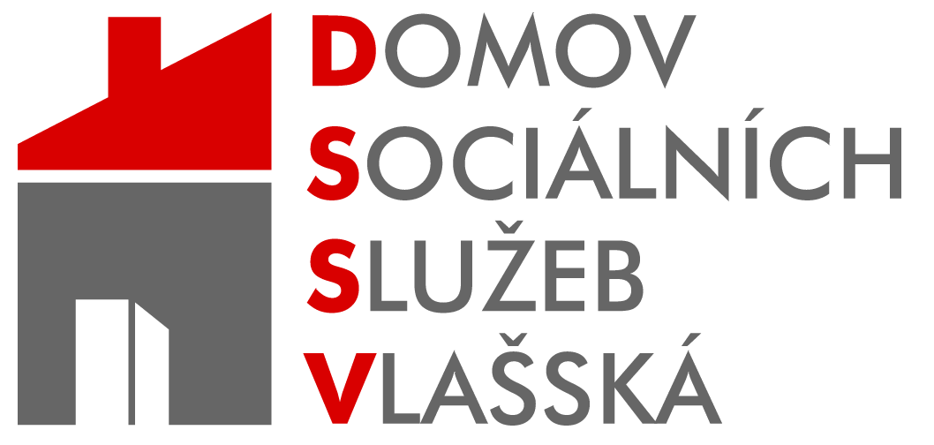

DOMOV SOCIÁLNÍCH SLUŽEB
VLAŠSKÁ
Vlašská 25,118 00 Praha 1
IČ: 70875430

Objednávka číslo: 230/22/31,33,34/Pe datum 2.12.2022

Dodavatel: Mareček B., IČ: 87580489
Královická 1685, Brandýs nad Labem

Předmět objednávky: – čistění a kontrola střech, okapových žlabů a svodů, oprava střešní krytiny – střediska Vlašská, Vilová, Papírenská

Předběžná cena vč.DPH do: 78 000 ,- Kč

Platba: fakturou/bankovní převod/

Kontaktní osoba: X podpis:

Akceptace:
Elektronická:
Telefonická: x
Osobní návštěva: x

datum hodina
5.12. 2022 7,30 hod.

Objednatel má dále povinnost zveřejňovat smlouvy podle zákona č. 340/2015 Sb. o zvláštních podmínkách účinnosti některých smluv, uveřejňování těchto smluv a o registru smluv (zákon o registru smluv) a to, pokud cena sjednaná ve smlouvě činí 50.000 Kč bez DPH a více. Zhotovitel prohlašuje, že je seznámen s těmito skutečnostmi, a dále, že poskytnutí těchto informací se dle citovaných zákonů nepovažuje za porušení obchodního tajemství.

Telefon: 257181731 Bank.spoj.: PPF banka a.s. Web: www: DSSV-Vlasska.cz č.ú. 2001220004/6000

